Кафедра культури, спорту та туризму
Довгоочікувані нагороди онлайн участі у Міжнародному фестивалі.
Вересень 2020
- INERNATIONAL ORGANISATION «KIDS DU MONDE»
СПІЛКА МУЗИКАНТІВ УКРАЇНИ
МІЖНАРОДНИЙ ПРОЕКТ КУЛЬТУРИ «ЗІРКОВИЙ ПАРАД ФЕСТИВАЛІВ»
VII МІЖНАРОДНИЙ РІЗНОЖАНРОВИЙ ФЕСТИВАЛЬ-КОНКУРС «КРАЇНА МРІЙ»
ФРАНЦІЯ – УКРАЇНА
ГРАН-ПРІ
Студентський театр «Джерело» - перемога в номінації
«Театральне мистецтво»
У складі: студенти 2 курсу ЗТ19-10б
Боровик Марія Віталіївна
Суркова Катерина Вікторівна
Коваленко Дмитро Олександрович
Сухомлінова Валерія Юріївна

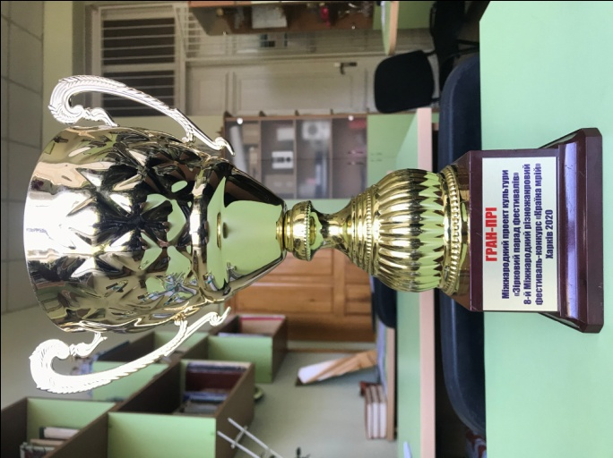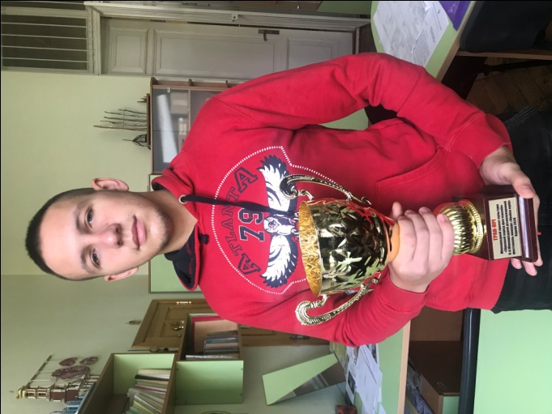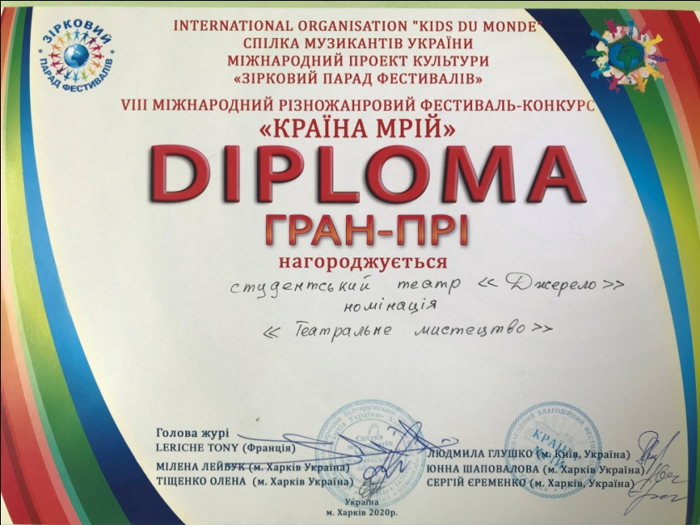
- INERNATIONAL ORGANISATION «KIDS DU MONDE»
СПІЛКА МУЗИКАНТІВ УКРАЇНИ
МІЖНАРОДНИЙ ПРОЕКТ КУЛЬТУРИ «ЗІРКОВИЙ ПАРАД ФЕСТИВАЛІВ»
VII МІЖНАРОДНИЙ РІЗНОЖАНРОВИЙ ФЕСТИВАЛЬ-КОНКУРС «КРАЇНА МРІЙ»
ФРАНЦІЯ – УКРАЇНА
ЛАУРЕАТ 1 СТУПЕНЯ
Сухомлінова Валерія – перемога в номінації
«Хореографія Східу»

Студентка 2 курсу ЗТ19-10б

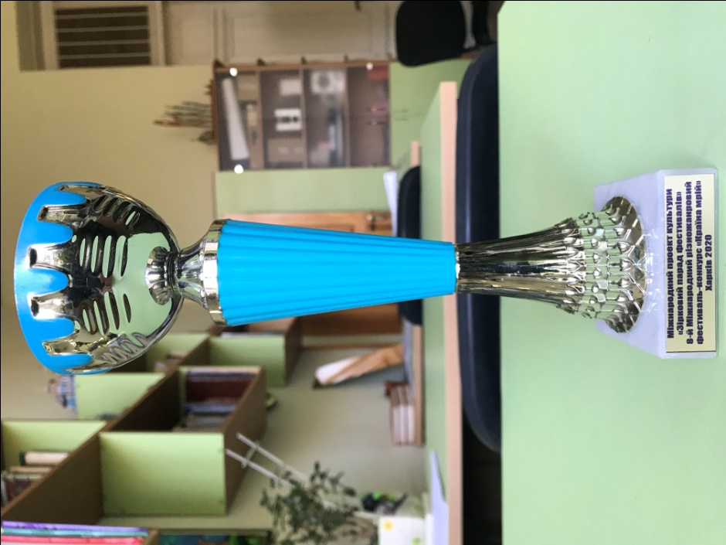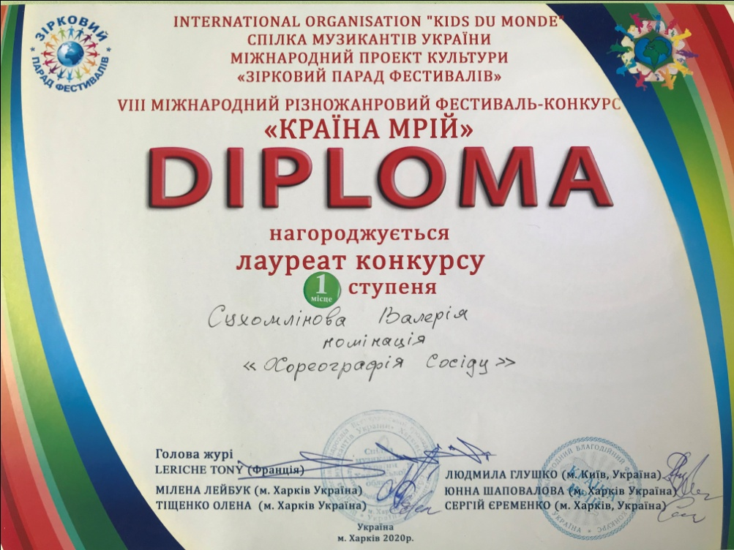
- INERNATIONAL ORGANISATION «KIDS DU MONDE»
СПІЛКА МУЗИКАНТІВ УКРАЇНИ
МІЖНАРОДНИЙ ПРОЕКТ КУЛЬТУРИ «ЗІРКОВИЙ ПАРАД ФЕСТИВАЛІВ»
VII МІЖНАРОДНИЙ РІЗНОЖАНРОВИЙ ФЕСТИВАЛЬ-КОНКУРС «КРАЇНА МРІЙ»
ФРАНЦІЯ – УКРАЇНА
ПОДЯКА
Мазоренко Марина
Грабар Наталя

За вагомий внесок у розвиток національної культури та мистецтва, високий професіоналізм в галузі викладацької діяльності та особистий вклад у виховання патріотичного духу молоді.

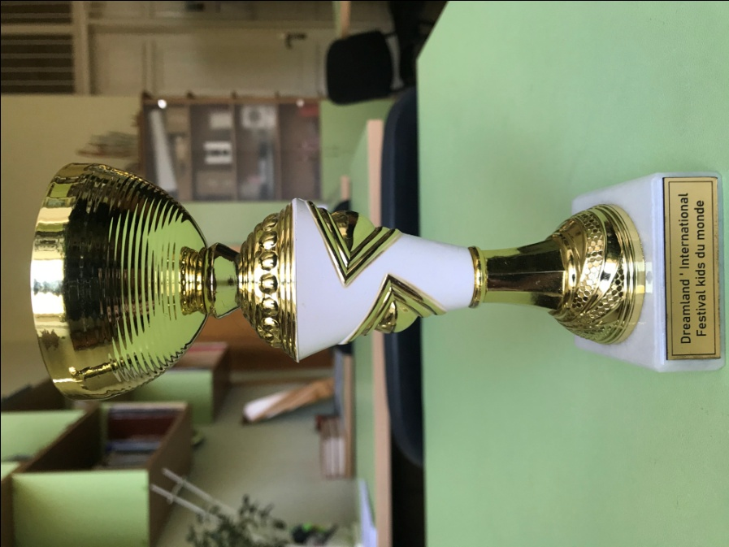
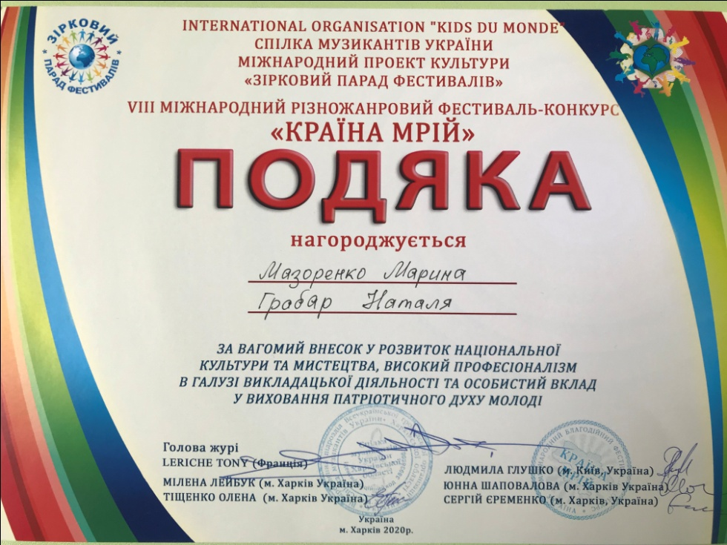
Кафедра культури, спорту та туризму
Листопад 2020
- До дня працівників культури відбулось нагородження у Харківській міській раді.
Мазоренко Марина Олегівна – завідуюча кафедри культури, спорту та туризму.
ПОДЯКА
За багаторічну спів працю, гідний внесок у забезпечення інтелектуального та духовного розвитку в сфері реалізації молодіжної та сімейної політики в місті Харкові

За підписом
Заступник Харківського міського голови з питань сім’ї, молоді та спорту К.Л. Лобойченко

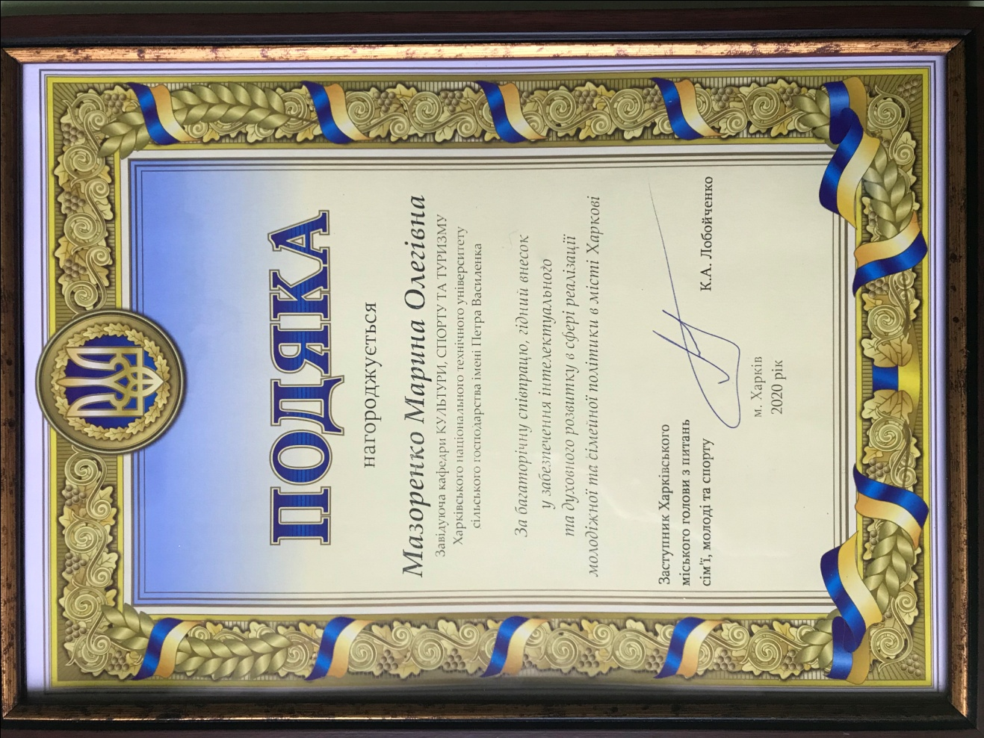

- До дня працівників культури відбулось нагородження у Харківській міській раді.
Мазоренко Марина Олегівна – завідуюча кафедри культури, спорту та туризму.
ПОДЯКА
За багаторічну спів працю, гідний внесок у розвиток української вищої школи, європейські підходи до підготовки нової генерації духовного та інтелектуального розвитку студентства та з нагоди святкування 90-річчя від дня заснування закладу освіти

За підписом
Директор департаменту у справах сім’ї, молоді та спорту О.С. Чубаров

